Annexe 7 – Intents implicites

Le téléphone / AVD contient plusieurs applications de base qu'on peut utiliser à partir de nos propres applications ( internet, géolocalisations, liste de contacts, le téléphone lui-même )

Afin de performer ces opérations dans nos projets, il est préférable de recourir à ces applications plutôt que de les recoder nous-mêmes. Étant donné l’Action demandée, Android répondra avec la ou les applications permettant de répondre à cette Action. On utilise des Intents implicites pour ce faire par opposition à des intents explicites utilisés lorsqu’on dit nous-mêmes vers quelle autre activité on veut se rendre.

Les objets Intent implicites qu'on doit créer dans ces situations sont constitués de deux paramètres la plupart du temps :

- Une Action : une constante représentant ce qu'on veut faire
- Des données ( data ) : les données qu'on a besoin de fournir afin de réaliser l'action ci-haut

Voici quelques couples action / données utiles; il en existe un très grand nombre dans les fichiers de l'API:

Type de l'action | Constante action | Données
Ouvrir une page web | Intent.ACTION_VIEW | Uri.parse("http://www.cvm.qc.ca")
Faire un appel téléphonique | Intent.ACTION_DIAL | Uri.parse( "tel:+7897895555")
Faire afficher un endroit sur maps.google ( l'AVD doit supporter Google APIS ) | Intent.ACTION_VIEW | Uri.parse("geo:0,0?q=ville, +province, +pays ")
Prendre une photo | MediaStore.ACTION_IMAGE_CAPTURE | Pas de données à passer, l’appareil photo est démarré et attend notre prise
Envoyer du texte via messagerie | Intent.ACTION_SEND | Pas de données à passer; on passe le texte en extra dans le l’intent avec la clé EXTRA_TEXT
Choisir dans sa liste de contacts | Intent.ACTION_PICK | Pas de données à passer, on doit choisir un contact

Si nécessaire, on peut également passer les données nécessaires à la réussite de la demande à l'aide de la méthode setData .

On peut avoir à déterminer le type de données qu'on s'attend à recevoir suite à une intention. On peut le faire à l'aide de la méthode setType.

Ex. : intention.setType ( ContactsContract.Contacts.CONTENT_TYPE) retournera les résultats ( data ) sous un type MIME permettant de regrouper toutes les infos d'un contact.

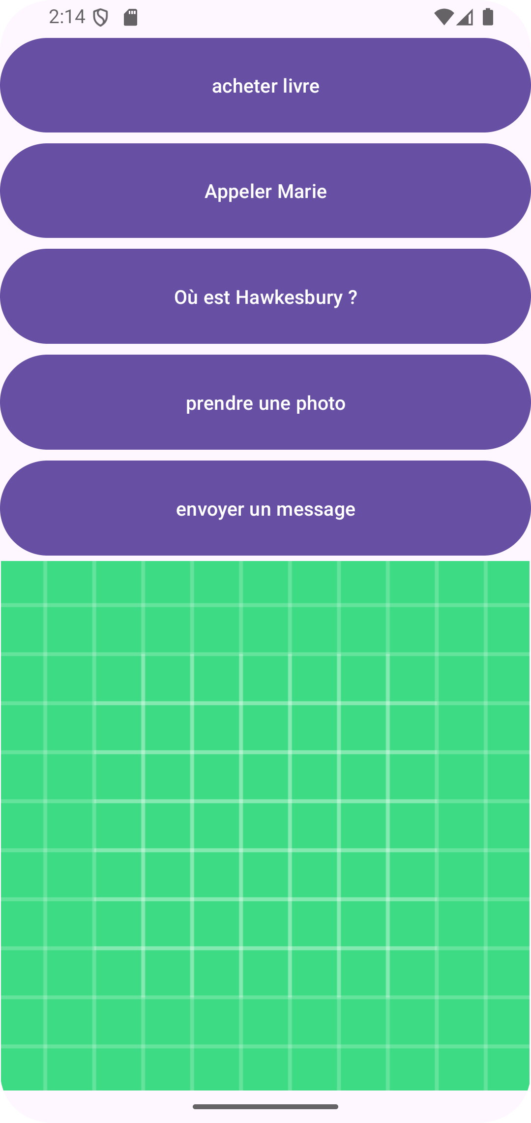

Exercice : Quoi faire aujourd'hui ? ( utiliser l’émulateur API 35 )

1) Utilisez le projet IntentsImplicites / Annexe 7 sur LÉA comprenant une activité composée de Buttons et d’un ImageView en bas ( pour la photo ).

2) Dans le fichier .java, gérez les événements onClick.

3) Faites en sorte qu’un clic sur le bouton « acheter livre » démarre le navigateur web à la page leslibraires.ca

4) Faites en sorte qu'un clic sur le 2ème bouton démarre un appel téléphonique à Marie

5) Faites en sorte qu'un clic sur le 3ème bouton fasse apparaître une carte de la ville de Hawkesbury (Google APIs doit être installé sur le téléphone / émulateur )

6) Envoyer la requête pour prendre une photo ( 4e bouton ) à l’aide d’un nouvel Intent en utilisant un Intent implicite et avec la technique du « boomerang / startActivityForResult ». On démarre donc l’appareil photo et on attend le résultat ( la photo sous forme de miniature, le retour du boomerang ) dans l’activité présente.

*** aucune permission explicite n’est nécessaire car on utilise l’appareil photo sans avoir recours à son api particulier ni à ses ressources ***

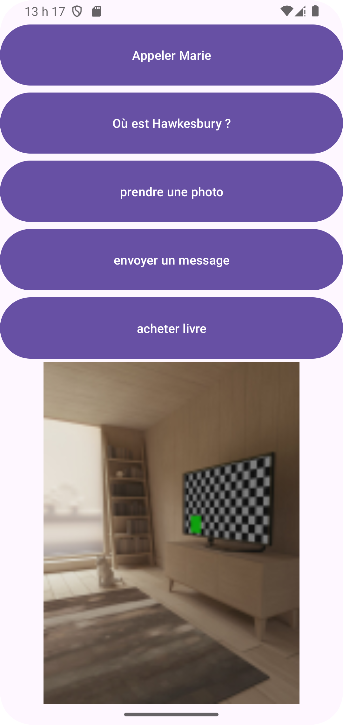
J’ai pris une photo de ma « cuisine virtuelle » à partir de l’émulateur

Est-ce que l’interface mise en œuvre pour le retour du boomerang / Intent ActivityResultCallback est une interface fonctionnelle ? Cliquez ou appuyez ici pour entrer du texte.

Si oui, vous pouvez simplifier la syntaxe utilisée avec une expression lambda.

EXTRA / BONUS

7. Envoyer un message vers la messagerie texte ou les réseaux sociaux

Utiliser le dernier bouton sur l’interface qui permettra d’envoyer du texte à un contact

Lire le début du fichier d’aide d’Android (https://developer.android.com/training/sharing/send ) …on doit utiliser un Android Sharesheet afin de fournir les choix de courriel / messageries disponibles. On peut joindre le « sharesheet » à l’aide de la méthode statique createChooser

Jetez un coup d’œil dur les types de données MIME qu’on peut passer dans le tableau du document.

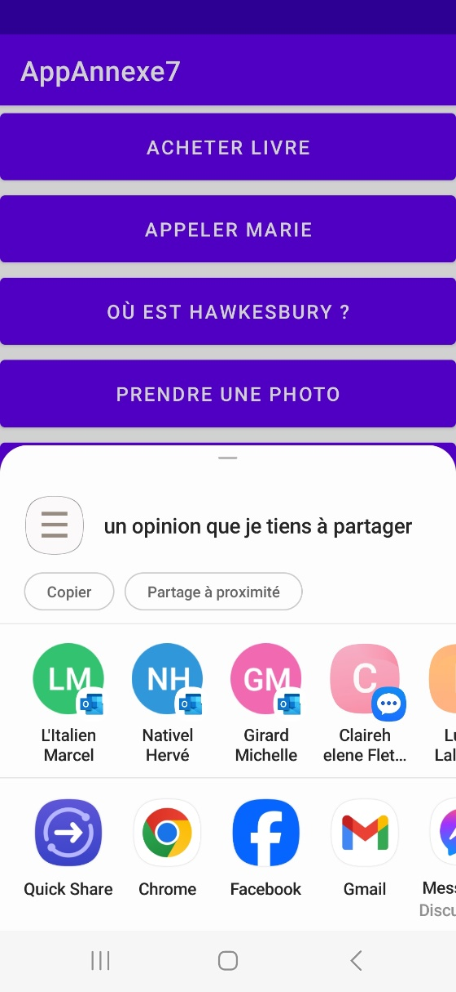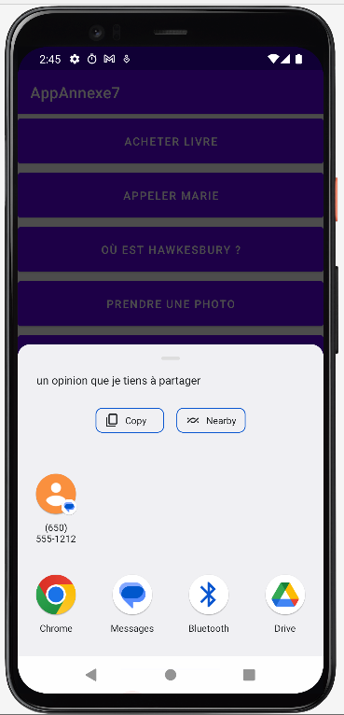
Plus de choix sur mon téléphone que sur l’émulateur mais fonctionne ! Vous devrez ajouter des contacts sur votre émulateur

Fonction apply : permet d’appeler des fonctions / propriétés directement sur l’objet sur lequel on appelle la fonction apply, sans avoir à répéter sans cesse la référence à l’objet

La fonction apply retourne l’objet sur lequel on l’a appelé ( l’intent dans ce cas-ci )

